PAY.JP for WooCommerce ユーザーマニュアル

PAY.JP for WooCommerce ユーザーマニュアル
このマニュアルは、WooCommerce で作ったネットショップに「PAY.JP for WooCommerce」プラグインを導入し、クレジットカード決済・PayPay 決済を受け付けられるようにするための手順書です。
IT にあまり詳しくない方でも順番に読み進めれば設定できるように書いています。上から順に進めてください。

導入の全体の流れ
① PAY.JP のアカウントを作る（無料）
↓
② プラグインをインストールする
↓
③ テスト用の設定をする（テストモード）
↓
④ テスト決済で動作を確認する（お金は動きません）
↓
⑤ PAY.JP に本番利用を申請する（審査があります）
↓
⑥ 審査通過後、本番用の設定に切り替える
↓
⑦ ★特別料率の申請フォームから申請する ← 忘れると通常料率のままです！
↓
⑧ 販売開始・日々の運用
Important
⑦ の「特別料率の申請」は自動では行われません。 本番申請が完了しただけでは特別料率は適用されず、指定のフォームからの申請が別途必要です。 詳しくは「第6章 本番利用の申請と本番切り替え」を必ずお読みください。

目次
章 | 内容
第1章 はじめに | このプラグインでできること・必要な環境
第2章 PAY.JP アカウントの作成 | 無料アカウント登録と API キーの確認方法
第3章 プラグインのインストール | インストールと有効化の手順
第4章 プラグインの設定 | API キーの入力・決済手段の選択・Webhook の設定
第5章 テスト決済をしてみよう | テストカード・PayPay テストアカウントでの動作確認
第6章 本番利用の申請と本番切り替え | 本番審査の流れ・本番キーへの切り替え・特別料率の申請
第7章 日々の運用 | 注文の確認・返金・売上の確定・キャンセル
第8章 よくある質問とトラブル対処 | 困ったときはここを見てください

用語について
このマニュアルでは、はじめての方向けに次の言葉を使います。
- PAY.JP（ペイドットジェーピー） … クレジットカード決済などを代行してくれる日本の決済サービスです。お客様が入力したカード情報は PAY.JP が安全に処理するため、あなたのサイトにカード番号が保存されることはありません。
- ダッシュボード … PAY.JP にログインすると表示される管理画面のことです。
- API キー … あなたのサイトと PAY.JP をつなぐための「合言葉」のような文字列です。テスト用と本番用の 2 種類があります。
- テストモード … 実際にお金が動かない練習モードです。設定やテストはまずこのモードで行います。

第1章 はじめに

1-1. このプラグインでできること
PAY.JP for WooCommerce は、WooCommerce のネットショップに次の決済手段を追加するプラグインです。

クレジットカード決済
- お客様は購入画面（チェックアウト画面）から離れることなく、その場でカード情報を入力して支払いできます。
- Visa / Mastercard / JCB など、PAY.JP が対応する主要ブランドが利用できます。
- お客様がカード情報を保存しておき、2 回目以降の購入で入力を省略することもできます。

PayPay 決済
- お客様はチェックアウト画面から PayPay で支払いできます。
- スマートフォンの PayPay アプリ、または QR コードで支払いが完了します。

そのほかの特長
- 安全です — お客様のカード番号は PAY.JP が提供する安全な入力フォームで直接処理されます。あなたのサイトやサーバーにカード番号が保存・通過することはありません（PCI DSS というカード業界のセキュリティ基準に準拠した方式です）。
- 返金も管理画面から — 全額返金・一部返金を WooCommerce の注文画面から行えます。PAY.JP のダッシュボードを開く必要はありません。
- 定期購入に対応 — WooCommerce Subscriptions（別売りの拡張）と組み合わせると、毎月の自動課金などの定期決済ができます。
- 新旧どちらのチェックアウト画面にも対応 — WooCommerce の新しいブロック型チェックアウトと、従来型のチェックアウトのどちらでも動作します。

1-2. 必要な環境
お使いのサイトが次の条件を満たしているか確認してください。分からない場合は、サイトの制作を依頼した会社やサーバー会社にお問い合わせください。
項目 | 必要なバージョン
WordPress | 6.9 以上
WooCommerce | 9.0 以上
PHP（サーバーのプログラム実行環境） | 8.3 以上
PAY.JP アカウント | 無料で作成できます（第2章で説明します）
Note
WordPress と WooCommerce のバージョンは、WordPress 管理画面の「ダッシュボード > 更新」や「プラグイン」画面で確認できます。PHP のバージョンは「ツール > サイトヘルス > 情報 > サーバー」で確認できます。

1-3. 費用について
- プラグイン自体は無料です。
- PAY.JP のアカウント作成・月額利用も基本プランは無料です。
- 決済ごとに PAY.JP の 決済手数料（料率） がかかります。料率はプランやカードブランドによって異なります。最新の料率は PAY.JP の料金ページ でご確認ください。
Important
本プラグインの利用者は、本番申請の完了後に特別料率の申請フォームから申請することで、特別料率が適用されます。 この申請を行わないと通常料率のままになります。詳しくは「第6章 本番利用の申請と本番切り替え」をご覧ください。

次の章 → 第2章 PAY.JP アカウントの作成

第2章 PAY.JP アカウントの作成
決済を受け付けるには、まず PAY.JP のアカウントが必要です。アカウントの作成は無料で、登録した直後から「テスト環境」（お金が動かない練習環境）を使えます。

2-1. アカウントを登録する
- ブラウザで https://pay.jp/ を開きます。
- 画面の「アカウント登録」（または「無料で始める」）ボタンをクリックします。
- メールアドレスとパスワードを入力して登録します。
- 登録したメールアドレスに確認メールが届くので、メール内のリンクをクリックして登録を完了します。
Tip
パスワードは他のサービスと使い回さず、忘れないように安全な場所に控えておいてください。

2-2. ダッシュボードにログインする
登録が完了したら、https://pay.jp/ の「ログイン」からダッシュボード（PAY.JP の管理画面）にログインします。
ダッシュボードでは次のことができます。
- API バージョンの変更
- 決済の履歴・売上の確認
- API キーの確認（次の節で説明します。プラグインの設定に必要です）
- Webhook の設定（第4章で使います）
- 本番環境の利用申請（第6章で使います）
Tip
このプラグインは API v2 を利用しています。そのため、ログイン後すぐに API バージョンを v2 に切り替えてください。

2-3. テスト用 API キーを確認する
API キーは、あなたのサイトと PAY.JP をつなぐための「合言葉」です。プラグインの設定画面（第4章）で入力するので、場所を覚えておきましょう。
- PAY.JP ダッシュボードにログインします。
- メニューから「API」（API キー）のページを開きます。
- テスト環境のキーとして、次の 2 つが表示されています。
  - テスト公開鍵 … pk_test_ から始まる文字列
  - テスト秘密鍵 … sk_test_ から始まる文字列
Caution
秘密鍵（sk_ から始まるキー）は絶対に他人に教えないでください。 メールやチャットで送ったり、ブログ等に貼り付けたりしてはいけません。秘密鍵が漏れると、第三者があなたのアカウントで決済操作をできてしまう恐れがあります。
Note
この時点では本番用のキー（pk_live_ / sk_live_）はまだ使えません。本番用キーは、第6章で説明する「本番環境の利用申請」の審査に通ると使えるようになります。まずはテスト環境で設定と動作確認を進めましょう。

次の章 → 第3章 プラグインのインストール

第3章 プラグインのインストール
WordPress の管理画面から「PAY.JP for WooCommerce」プラグインをインストールして有効化します。
Note
事前に WooCommerce プラグインがインストール・有効化されている必要があります。まだの場合は先に WooCommerce をインストールし、ショップの初期設定（店舗の住所・通貨など）を済ませてください。

3-1. 管理画面からインストールする（おすすめ）
- WordPress 管理画面に管理者権限のあるユーザーでログインします。
- 左メニューの「プラグイン」→「新規プラグインを追加」をクリックします。
- 右上の検索ボックスに「PAY.JP for WooCommerce」と入力します。
- 検索結果に表示された「PAY.JP for WooCommerce」の「今すぐインストール」をクリックします。
- インストールが終わるとボタンが「有効化」に変わるので、クリックして有効化します。

3-2. ZIP ファイルからインストールする場合
配布された ZIP ファイルを持っている場合は、次の手順でもインストールできます。
- 「プラグイン」→「新規プラグインを追加」→ 画面上部の「プラグインのアップロード」をクリックします。
- 「ファイルを選択」で ZIP ファイルを選び、「今すぐインストール」をクリックします。
- インストール後、「プラグインを有効化」をクリックします。

3-3. 有効化されたか確認する
「プラグイン」→「インストール済みプラグイン」を開き、「PAY.JP for WooCommerce」が有効（背景に色が付いた状態）になっていれば OK です。
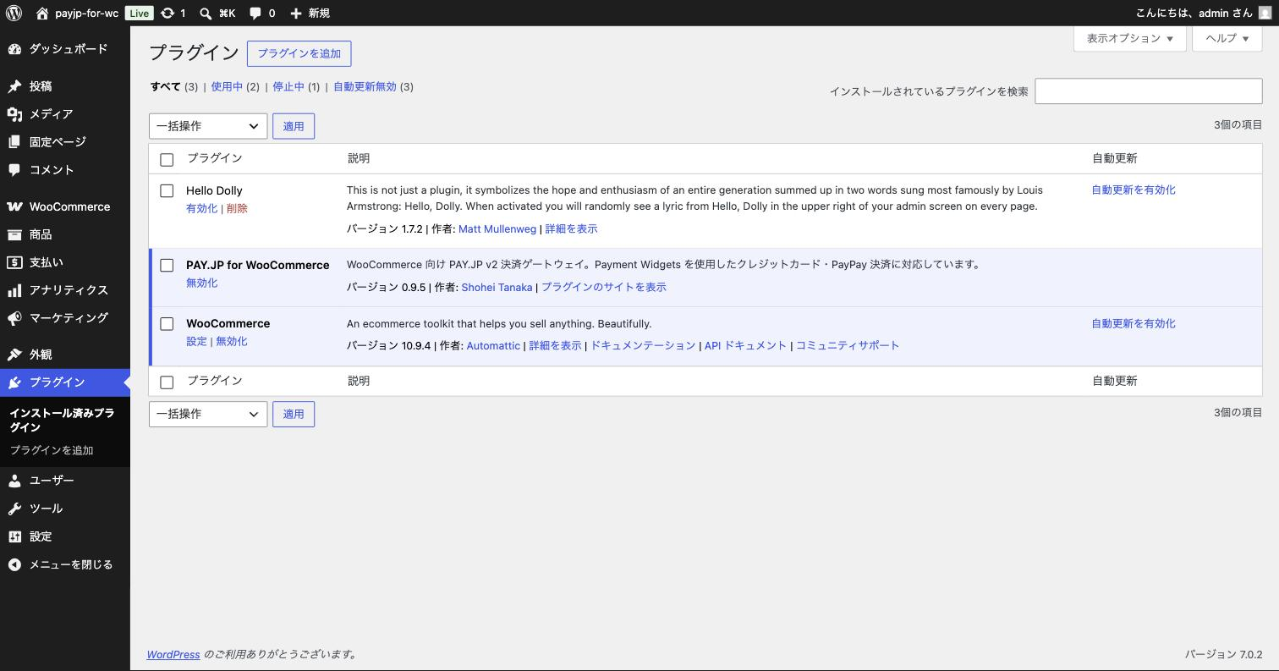

3-4. 決済一覧に表示されたか確認する
- 左メニューの「WooCommerce」→「設定」を開きます。
- 上部のタブから「決済」をクリックします。
- 決済手段の一覧に「PAY.JP クレジットカード」と「PAY.JP PayPay」が表示されていれば、インストールは成功です。
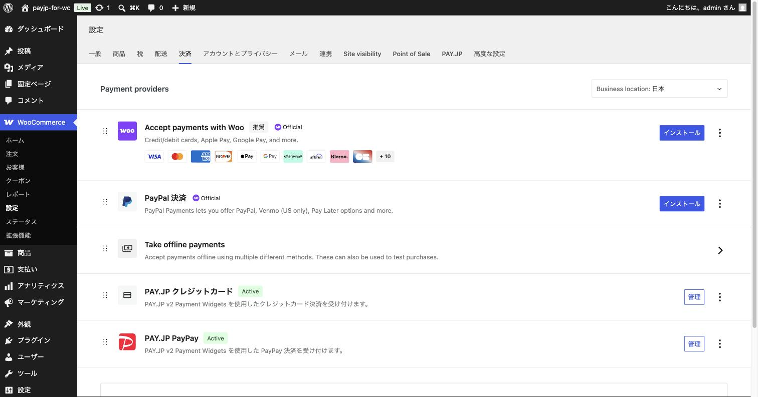
Note
この時点ではまだ API キーを設定していないため、ショップのチェックアウト画面には表示されません。次の章で設定を行います。

次の章 → 第4章 プラグインの設定

第4章 プラグインの設定
この章では、テスト環境で決済を動かすための設定を行います。まずはテストモードのまま設定を進めてください（本番への切り替えは第6章で行います）。

4-1. 設定画面を開く
- WordPress 管理画面で「WooCommerce」→「設定」を開きます。
- 上部のタブから「PAY.JP」をクリックします。
PAY.JP の共通設定画面が表示されます。ここで入力する API キーやテストモードの設定は、クレジットカード・PayPay の両方に共通で使われます。
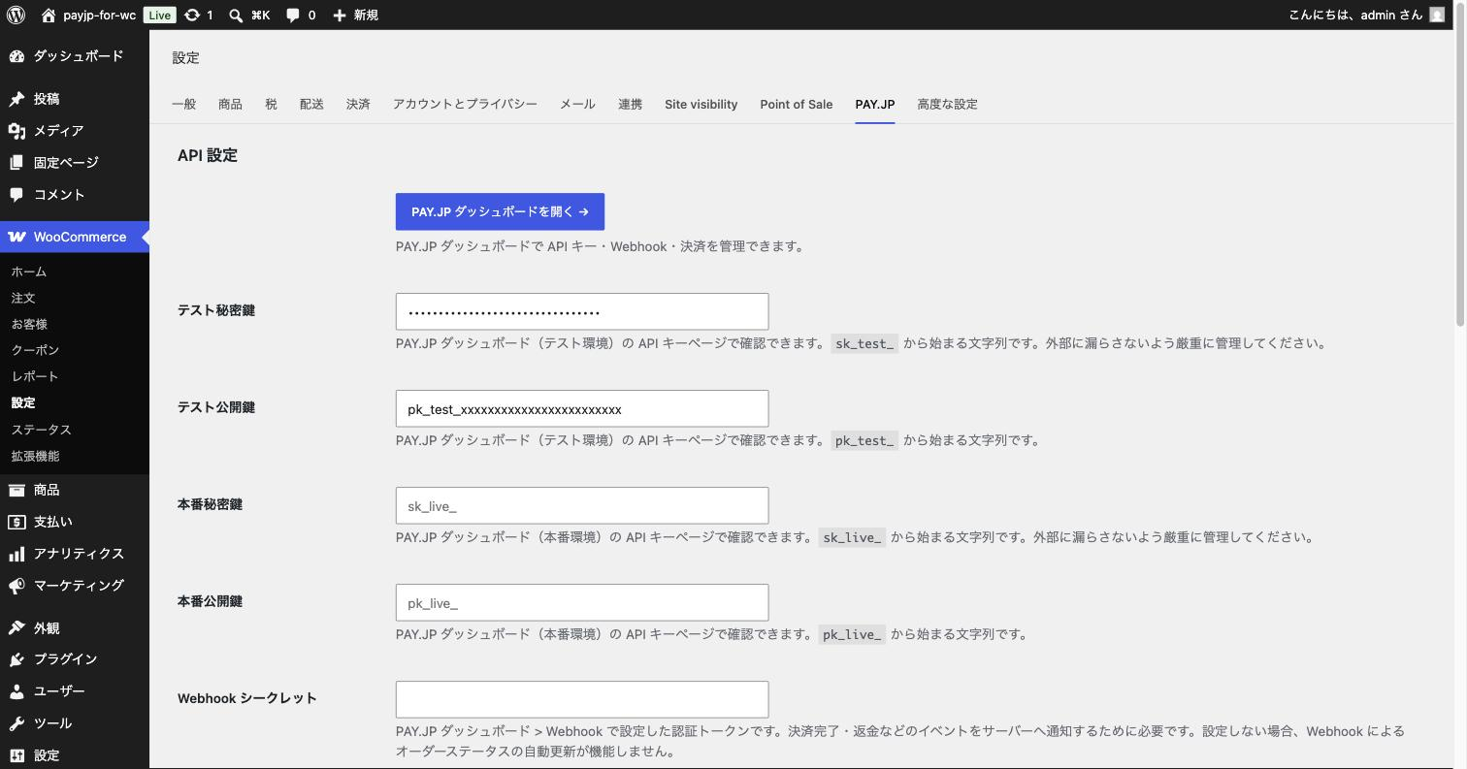

4-2. テスト用 API キーを入力する
第2章で確認したテスト用の API キーを入力します。
- PAY.JP ダッシュボードの「API」ページを別のタブで開き、キーをコピーします。
- プラグイン設定画面の各欄に貼り付けます。
設定項目 | 入力する値
テスト秘密鍵 | sk_test_ から始まる文字列
テスト公開鍵 | pk_test_ から始まる文字列
本番秘密鍵 / 本番公開鍵 | 今は空欄のまま で OK（第6章で入力します）
Tip
キーをコピーするときは、前後に余分なスペースが入らないように注意してください。キーの取り違え（テスト用の欄に本番用を入れる等）もよくある間違いです。sk_test_・pk_test_ という先頭の文字をよく確認しましょう。

4-3. テストモードを確認する
画面を下にスクロールすると「テストモード」のチェックボックスがあります。
- チェックが入っている（初期状態） … テスト用 API キーで動作し、実際のお金は動きません。この章ではチェックを入れたままにしてください。
- チェックを外すと本番用キーで動作します（第6章で切り替えます）。
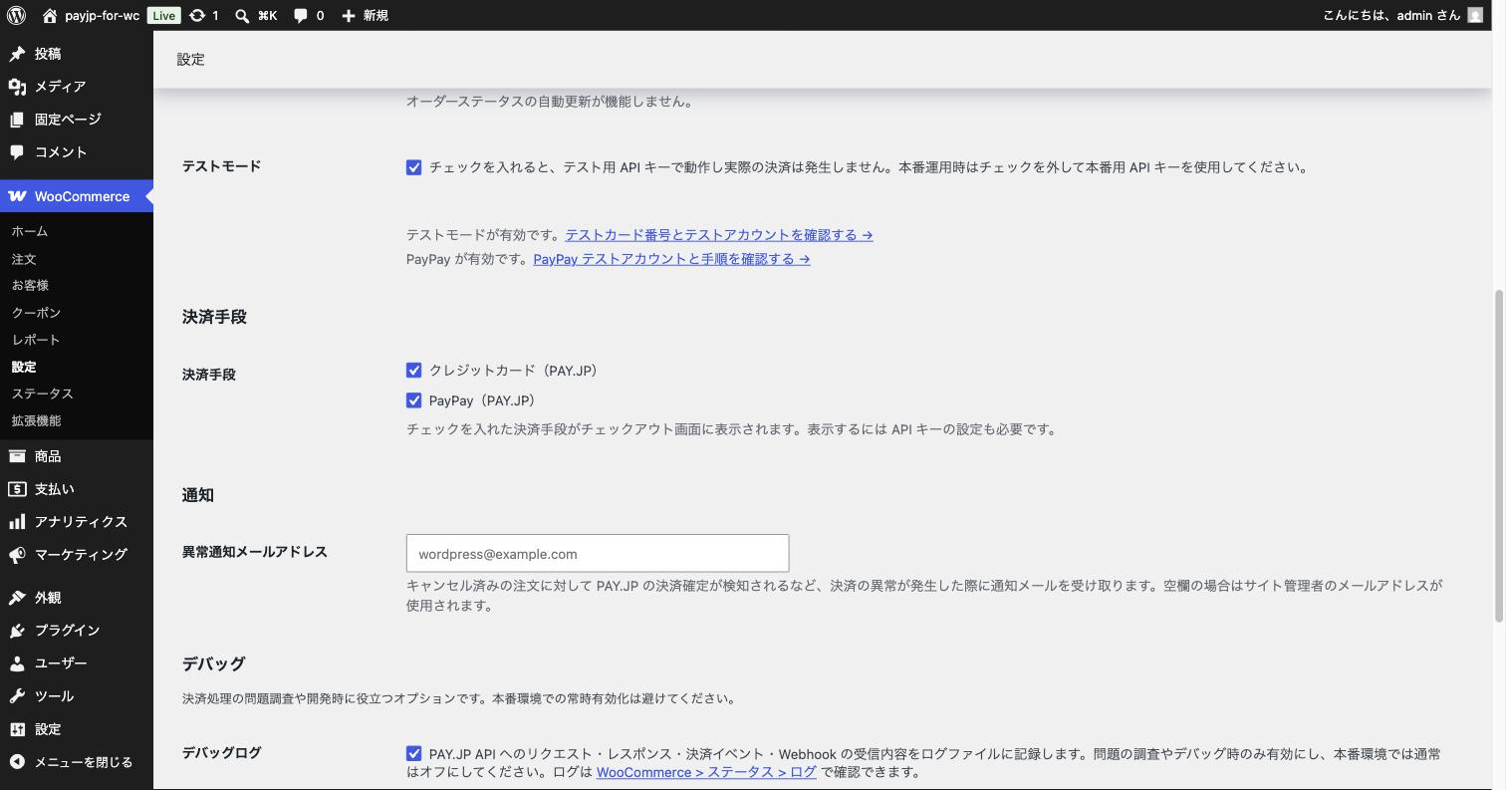
テストモードが有効のときは、設定画面に「テストカード番号とテストアカウントを確認する」というリンクが表示されます。第5章のテスト決済で使うので覚えておいてください。

4-4. 使う決済手段を選ぶ
同じ画面の「決済手段」で、ショップで使いたい決済手段にチェックを入れます。
- ☑ クレジットカード（PAY.JP）
- ☑ PayPay（PAY.JP）
チェックを入れた決済手段だけが、お客様のチェックアウト画面に表示されます。

4-5. 通知（異常通知メールアドレス）
「通知」の「異常通知メールアドレス」は、決済に異常が起きたときの通知メールの宛先です。
- 例えば「キャンセル済みの注文に対して、あとから支払い完了の連絡が届いた」といったイレギュラーを検知すると、このアドレスに通知メールが届きます（詳しくは 第7章 7-7 を参照）。
- 空欄のままで OK です。 空欄の場合は、サイト管理者のメールアドレス（「設定」→「一般」の管理者メールアドレス）に届きます。
- 経理担当者など別の宛先で受け取りたい場合だけ入力してください。

4-6. デバッグ（デバッグログ）
「デバッグ」の「デバッグログ」は、PAY.JP との通信内容を記録する機能です。
- 普段はチェックを外したまま（オフ）にしてください。
- 決済がうまく動かないなどのトラブルを調査するときだけオンにします。記録されたログは「WooCommerce」→「ステータス」→「ログ」で確認できます（詳しくは 第8章 を参照）。
- 調査が終わったらオフに戻してください。

4-7. Webhook（ウェブフック）を設定する
Webhook とは、PAY.JP からあなたのサイトへ「決済が完了しました」「返金されました」といった連絡を自動で送ってもらう仕組みです。
Important
Webhook の設定は必ず行ってください。特に PayPay 決済は、支払い完了の連絡が Webhook 経由で届くため、未設定だと注文がいつまでも「保留中」のままになるなど、正しく動作しません。

手順
- プラグイン設定画面の一番下にある「Webhook」欄に、あなたのサイト専用の Webhook URL が表示されています。この URL をコピーします。 （例: https://あなたのサイト/wp-json/payjp/v2/webhook）
- 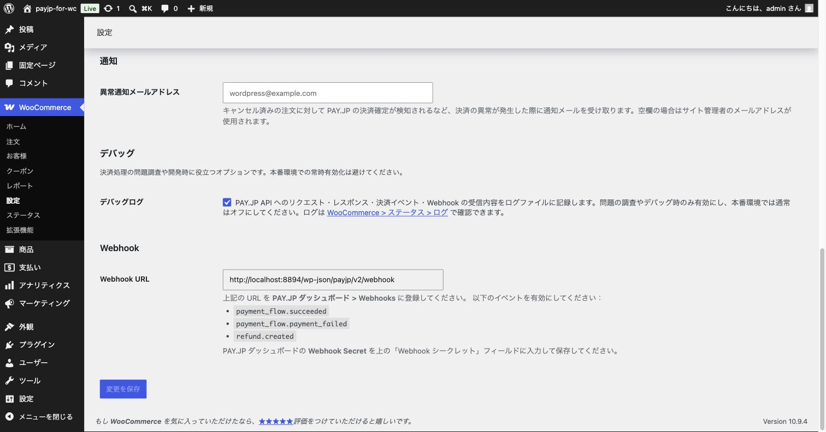
- PAY.JP ダッシュボードを開き、「Webhook」の設定ページへ移動します。
- 「Webhook を追加」等のボタンから、コピーした URL を登録します。
- PAY.JP ダッシュボードに表示される「Webhook Secret（認証用の合言葉）」をコピーします。
- プラグイン設定画面に戻り、「Webhook シークレット」欄に貼り付けます。
Note
テスト環境と本番環境で Webhook の設定は別々です。第6章で本番に切り替える際に、本番環境側でも同じ登録を行います。

4-8. 設定を保存する
画面下の「変更を保存」ボタンをクリックします。これで共通設定は完了です。

4-9. 決済手段ごとの表示設定（任意）
チェックアウト画面に表示される名前や説明文は、決済手段ごとに変更できます。そのままでも問題ありません。
- 「WooCommerce」→「設定」→「決済」タブを開きます。
- 「PAY.JP クレジットカード」の「管理」をクリックします。
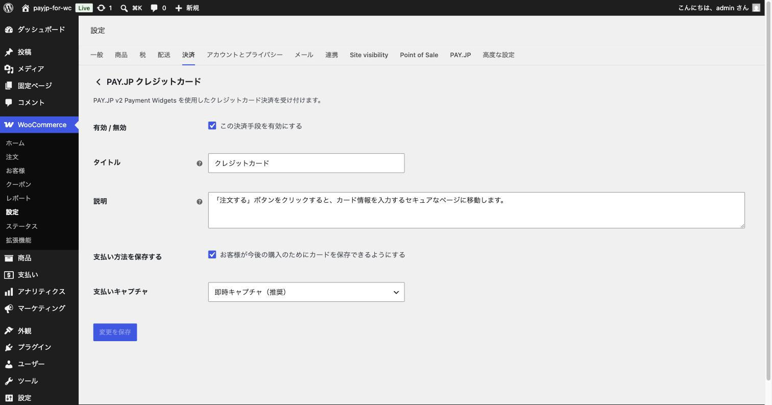
設定項目 | 説明
有効 / 無効 | この決済手段を使うかどうか
タイトル | チェックアウト画面に表示される名前（例:「クレジットカード」）
説明 | チェックアウト画面でタイトルの下に表示される説明文
支払い方法を保存する | お客様がカードを保存して次回以降の入力を省略できるようにするか
支払いキャプチャ | 「即時キャプチャ（推奨）」のままにしてください。※「与信のみ」は発送後に売上を確定したい店舗向けの上級者設定です（第7章参照）
PayPay も同様に「PAY.JP PayPay」の「管理」から設定できます。
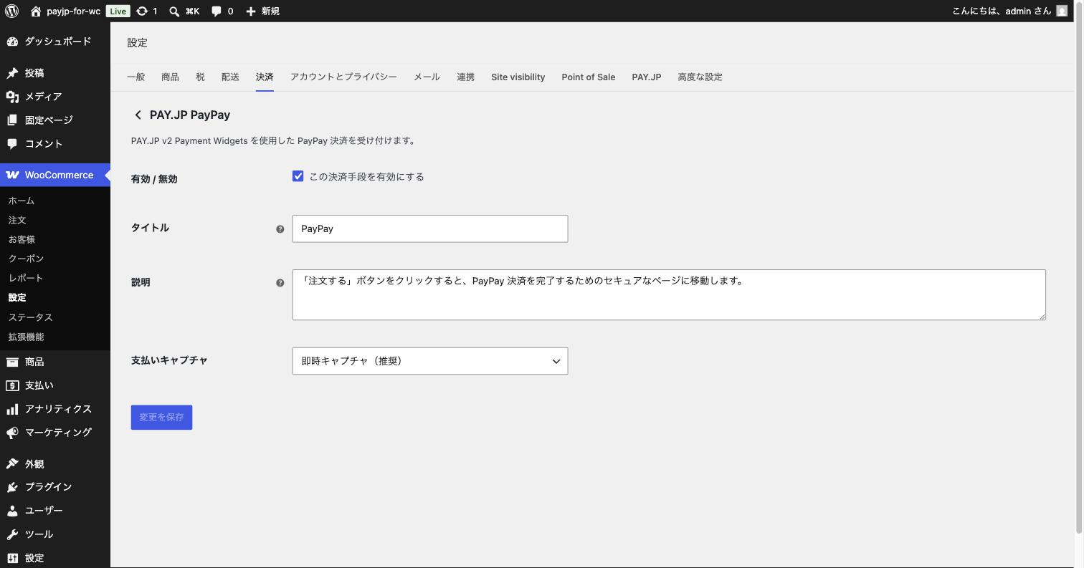

次の章 → 第5章 テスト決済をしてみよう

第5章 テスト決済をしてみよう
設定が終わったら、実際に商品を購入する流れを試してみましょう。テストモードでは実際のお金は一切動きませんので、安心して何度でも試せます。

5-1. テスト購入の流れ
- ショップのページ（お客様が見る画面）を開きます。ログイン中の管理者のままでも、別のブラウザやシークレットウィンドウでも構いません。
- 適当な商品をカートに入れ、チェックアウト（購入手続き）画面へ進みます。
- 支払い方法に「クレジットカード」と「PayPay」が表示されていることを確認します。
Tip
支払い方法が表示されない場合は、第8章 よくある質問 の「チェックアウトに決済手段が表示されない」を確認してください。

5-2. テスト用クレジットカードで支払う
テストモードでは、本物のカードの代わりにテスト専用のカード番号を使います。 詳細は 開発ツール テストカードを確認してください。
用途 | カード番号
Visa（成功する） | 4242 4242 4242 4242
Mastercard（成功する） | 5555 5555 5555 4444
JCB（成功する） | 3530 1113 3330 0000
わざと失敗させる | 4000 0000 0000 0002
- 有効期限 … 未来の年月なら何でも OK（例: 12/30）
- セキュリティコード（CVC） … 任意の 3 桁の数字で OK（例: 123）
- 名義 … 任意の名前で OK
手順:
- 支払い方法で「クレジットカード」を選びます。
- カード入力欄に上記のテストカード番号・有効期限・セキュリティコードを入力します。
- 「注文する」ボタンをクリックします。
- 3D セキュア（本人認証）の確認画面が表示された場合は、テスト用の画面で「成功」を選択します。
- 「注文ありがとうございます」の画面が表示されれば成功です。
その後、管理画面の「WooCommerce」→「注文」を開き、注文が作成されてステータスが「処理中」になっていることを確認してください。

5-3. PayPay のテスト決済
PayPay のテストには、PAY.JP が用意しているテスト専用アカウントを使います。自分の本物の PayPay アカウントは使いません。 詳細は PayPay 決済について テストアカウントについてを確認してください。
項目 | 値
テスト用電話番号 | 080-1111-5912 〜 080-1111-5921 のいずれか
パスワード | Pay2test
SMS 認証コード | 1234（固定）
Caution
PayPay のテスト決済は 1 回 100 円までという上限があります。テストには 100 円以下の商品を使ってください。また、テストが終わったら必ず全額返金してください（返金の方法は第7章で説明します）。
手順:
- 100 円以下のテスト商品を作成してカートに入れます（商品は後で削除して構いません）。
- 支払い方法で「PayPay」を選び、「注文する」をクリックします。
- PayPay の支払い画面が表示されます。QR コードが表示された場合は、「QR コードをスキャンできない場合はこちら」のリンクをクリックすると、スマートフォンがなくてもブラウザ上でログインして支払いを進められます。
- 上記のテスト用電話番号とパスワードでログインし、SMS 認証コード 1234 を入力して支払いを完了します。
- ショップの「注文ありがとうございます」画面に戻れば成功です。
Note
PayPay のような決済は、支払い完了の連絡が少し遅れて届くことがあります（Webhook 経由で届きます）。注文ステータスがすぐに「処理中」にならなくても、しばらく待つと自動的に更新されます。本プラグインは支払い連絡の到着まで注文を自動でキャンセルせずに待機し、必要に応じて PAY.JP へ確認しにいく仕組みを備えています。

5-4. 返金のテスト
注文画面からの返金も試しておきましょう。手順は 第7章 7-3. 返金する と同じです。テスト決済の返金も同じ操作でできます。

5-5. テストで確認しておきたいことリスト
本番公開の前に、次の項目をひととおり確認しておくと安心です。
- クレジットカードで購入でき、注文が「処理中」になる
- わざと失敗するカード番号（4000 0000 0000 0002）でエラーが表示される
- PayPay で購入できる（100 円以下・終わったら全額返金）
- 注文画面から返金ができる
- 注文の確認メールが届く（WooCommerce の標準機能）
すべて確認できたら、いよいよ本番利用の申請に進みます。

次の章 → 第6章 本番利用の申請と本番切り替え

第6章 本番利用の申請と本番切り替え
テストで問題なく動くことを確認したら、実際のお金を受け取れるようにするための「本番申請」を行います。この章の流れは次のとおりです。
① PAY.JP に本番環境の利用を申請する（審査）
↓
② 審査に通ると本番用 API キーが使えるようになる
↓
③ プラグインに本番用キーを設定し、テストモードを解除する
↓
④ 本番環境の Webhook を登録する
↓
⑤ ★特別料率の申請フォームから申請する（忘れずに！）

6-1. 本番環境の利用を申請する
- PAY.JP ダッシュボード にログインします。
- ダッシュボード内の「本番環境の利用申請」（アカウント設定内にあります）を開きます。
- 画面の案内に従って、事業者情報・ショップ情報・売上の入金先となる銀行口座などを入力して申請します。

申請前にサイト側で準備しておくこと
審査では、実際に販売するサイトの内容も確認されます。次の点を整えておくとスムーズです。
- 特定商取引法に基づく表記のページがある（事業者名、住所、連絡先、返品・キャンセルの条件など）
- プライバシーポリシーのページがある
- 販売する商品・価格が実際にサイトに掲載されている
- サイトが公開されており、審査担当者が閲覧できる状態になっている
Note
審査には通常、数営業日かかります。審査状況や結果は PAY.JP からのメールおよびダッシュボードで確認できます。審査内容や必要書類の詳細は PAY.JP のヘルプ・ガイドをご確認ください。

6-2. 審査通過後: 本番用 API キーを設定する
審査に通ると、PAY.JP ダッシュボードの「API」ページで本番用のキー（pk_live_ / sk_live_ から始まる文字列）が確認できるようになります。
- WordPress 管理画面で「WooCommerce」→「設定」→「PAY.JP」タブを開きます。
- 「本番秘密鍵」に sk_live_ から始まるキーを入力します。
- 「本番公開鍵」に pk_live_ から始まるキーを入力します。
- 「テストモード」のチェックを外します。
- 「変更を保存」をクリックします。
Warning
テストモードのチェックを外した瞬間から、実際のお金が動く本番決済になります。切り替えは営業時間外など、落ち着いて作業できるタイミングで行うのがおすすめです。 また、本番の秘密鍵（sk_live_）は絶対に外部へ漏らさないでください。

6-3. 本番環境の Webhook を登録する
テスト環境で行った Webhook の登録（第4章 4-7）を、本番環境側でももう一度行います。
- PAY.JP ダッシュボードを本番環境の表示に切り替えます。
- 「Webhook」設定ページで、プラグイン設定画面に表示されている Webhook URL（https://あなたのサイト/wp-json/payjp/v2/webhook）を登録します。
- 本番環境の「Webhook Secret」をコピーし、プラグイン設定画面の「Webhook シークレット」欄に貼り付けて保存します（テスト用のシークレットから置き換えます）。

6-4. ★特別料率の申請（重要・忘れずに！）
Important

ここが一番大切なポイントです
PAY.JP の本番申請が完了しただけでは、特別料率は適用されません。
本番申請の完了後に、下記の専用フォームから特別料率の適用を申請してください。 この申請を行わない限り、決済手数料は通常料率のままになります。申請が遅れた期間の手数料は原則さかのぼって適用されませんので、本番申請が完了したらすぐに申請することを強くおすすめします。

特別料率 申請フォーム
※ 申請フォームの URL は準備中です。URL が確定次第ここに掲載します。 お急ぎの場合は PAY.JP サポート にお問い合わせください。

申請の流れ
- PAY.JP の本番環境の利用申請を完了させる（6-1）
- 上記の申請フォームを開く
- フォームの案内に従って、PAY.JP に登録した情報（アカウントのメールアドレス、ショップ名・サイト URL など）を入力して送信する
- 適用の連絡を待つ（適用状況は PAY.JP からの案内をご確認ください）

チェックリスト
本番公開前の最終確認です。
- 本番用 API キー（pk_live_ / sk_live_）を設定した
- テストモードのチェックを外して保存した
- 本番環境の Webhook を登録し、本番用の Webhook シークレットを設定した
- 特別料率の申請フォームから申請した ← 忘れていませんか？
- 少額の商品で本番決済を 1 件行い、正常に完了することを確認した（確認後に返金すれば OK です）
これで本番運用の準備は完了です。おつかれさまでした！

次の章 → 第7章 日々の運用

第7章 日々の運用
この章では、販売開始後の日常的な操作（注文の確認・返金・キャンセルなど）を説明します。

7-1. 注文と支払い状況を確認する
- WordPress 管理画面で「WooCommerce」→「注文」を開きます。
- 注文の一覧が表示されます。PAY.JP で支払われた注文のステータスは、通常次のようになります。
ステータス | 意味
処理中 | 支払いが完了しています。商品の発送など、店舗側の対応を進めてください。
保留中 | お客様がまだ支払いを完了していない状態です（PayPay の支払い途中など）。支払いが完了すると自動で「処理中」に変わります。
完了 | 店舗側の対応（発送など）が終わった注文です。手動で変更します。
キャンセル | キャンセルされた注文です。
返金済み | 全額返金された注文です。
注文をクリックすると詳細画面が開き、画面右側の「注文メモ」欄に PAY.JP の決済に関する記録（支払い完了、返金、エラーなど）が自動で残ります。困ったときはまずここを確認してください。

7-2. 売上金の確認と入金
売上金額や入金予定は PAY.JP ダッシュボードで確認できます。入金のスケジュールや振込手数料は PAY.JP の規定に従います。詳しくは PAY.JP ダッシュボードおよびヘルプをご確認ください。

7-3. 返金する
返金は WooCommerce の注文画面から行えます。クレジットカード・PayPay のどちらも、全額返金・一部返金に対応しています。
- 「WooCommerce」→「注文」から、返金したい注文を開きます。
- 商品明細の下にある「返金」ボタンをクリックします。
- 返金する金額を入力します。
  - 全額返金する場合は合計金額を入力します。
  - 一部だけ返金する場合はその金額を入力します。
- 「PAY.JP 経由で返金」ボタンをクリックします。
- 確認ダイアログで OK すると、PAY.JP 経由でお客様に返金されます。
Note
返金がお客様のカード明細や PayPay 残高に反映されるまでの日数は、カード会社や PayPay 側の処理によります。

7-4. 注文をキャンセルする
支払い済みの注文をキャンセルしたい場合は、注文詳細画面でステータスを「キャンセル」に変更して「更新」します。
- 支払いがまだ確定していない場合 → PAY.JP 側の決済も自動で中止されます。
- すでに支払いが確定している場合 → 自動で全額返金されます。
キャンセル処理の結果は注文メモに記録されるので、確認してください。

7-5. 「与信のみ」（手動で売上を確定する）方式を使っている場合
第4章の「支払いキャプチャ」で「与信のみ」を選んでいる店舗向けの説明です（「即時キャプチャ（推奨）」のままの場合、この節は読み飛ばして構いません）。
- 「与信のみ」では、注文時点ではカード枠の確保（オーソリ）だけが行われ、まだ売上は確定していません。
- 注文のステータスを「完了」に変更すると、そのタイミングで売上が確定（キャプチャ）されます。 商品の発送が済んだら、注文を「完了」にしてください。
- 売上を確定せずに注文を「キャンセル」にすると、確保していたカード枠が解放されます。
Warning
与信（カード枠の確保）には有効期限があります。長期間そのままにすると自動的に失効しますので、発送が済んだら速やかに注文を「完了」にしてください。

7-6. お客様の保存カードについて
「支払い方法を保存する」を有効にしている場合、お客様は自分のアカウントページ（「マイアカウント」→「お支払い方法」）で保存したカードを確認・削除できます。カード番号そのものはあなたのサイトには保存されておらず、PAY.JP 側で安全に管理されています。

7-7. 異常があったときの通知メール
まれに「キャンセル済みの注文に対して、あとから支払い完了の連絡が届く」といったイレギュラーが起きることがあります。本プラグインはこうした異常を検知すると、注文ステータスを勝手に変更せず、注文メモへの記録と管理者へのメール通知を行います。
通知メールの宛先は「WooCommerce」→「設定」→「PAY.JP」タブの「異常通知メールアドレス」で変更できます（空欄の場合はサイト管理者のメールアドレスに届きます）。
通知が届いたら、注文メモと PAY.JP ダッシュボードの決済履歴を確認し、必要に応じて返金などの対応をしてください。

次の章 → 第8章 よくある質問とトラブル対処

第8章 よくある質問とトラブル対処

設定・表示について

Q. チェックアウト画面に決済手段が表示されない
次の点を順番に確認してください。
- API キーは入力されていますか？ 「WooCommerce」→「設定」→「PAY.JP」タブで、使用中のモードに対応するキー（テストモードならテスト用、本番ならば本番用）が両方（公開鍵・秘密鍵）入力されているか確認します。
- 決済手段にチェックが入っていますか？ 同じ画面の「決済手段」で「クレジットカード」「PayPay」にチェックが入っているか確認します。
- テストモードとキーの組み合わせは合っていますか？ テストモードなのに本番用キーだけが入っている（またはその逆）と表示されません。
- 通貨は日本円（JPY）ですか？ 「WooCommerce」→「設定」→「一般」で通貨が「日本円」になっているか確認してください。

Q. 「テストモード」のまま公開してしまった
テストモード中の注文は実際には請求されていません。速やかに第6章の手順で本番設定に切り替え、テストモード中に入った注文についてはお客様に連絡して再決済をご案内してください。

Q. 本番に切り替えたのに決済がエラーになる
- 本番用キー（pk_live_ / sk_live_）が正しく入力されているか（余分なスペース・コピー漏れがないか）確認してください。
- PAY.JP の本番審査が完了しているか、ダッシュボードで確認してください。

注文・決済について

Q. PayPay の注文がいつまでも「保留中」のまま
支払い完了の連絡（Webhook）がサイトに届いていない可能性があります。
- 「WooCommerce」→「設定」→「PAY.JP」タブの Webhook 欄に表示されている URL が、PAY.JP ダッシュボードの Webhook 設定に登録されているか確認してください（テスト環境・本番環境それぞれで登録が必要です）。
- 「Webhook シークレット」がプラグイン側に正しく入力されているか確認してください。
なお、Webhook が遅れても、プラグインが PAY.JP へ状況を確認しにいく仕組み（最大 15 分程度のポーリング）があるため、少し待つと自動で確定することもあります。

Q. お客様から「二重に請求されていないか」と問い合わせがあった
PAY.JP ダッシュボードの決済履歴で、該当のお客様の決済が何件あるかを確認してください。万一重複があれば、注文画面またはダッシュボードから返金で対応できます。

Q. 返金ボタンを押したのに返金されない
- 注文メモにエラーが記録されていないか確認してください。
- 返金金額が決済金額を超えていないか確認してください。
- 解決しない場合は、PAY.JP ダッシュボードの決済履歴から直接返金することもできます。

特別料率について

Q. 特別料率が適用されているか分からない / 適用されていない
特別料率は、本番申請の完了後に専用フォームから申請しないと適用されません。（詳細は 第6章 6-4）
- まだ申請していない場合は、すぐに申請フォーム（[特別料率申請フォームの URL をここに記載]）から申請してください。
- 申請済みで適用状況を確認したい場合は、PAY.JP からの案内メールやダッシュボードの料率表示をご確認ください。

調査のためのログについて

Q. サポートに問い合わせる前に何を確認すればよい？
- 注文メモ … 注文詳細画面の右側。決済の成功・失敗・返金などが時系列で記録されています。
- デバッグログ … 「WooCommerce」→「設定」→「PAY.JP」タブで「デバッグログ」を有効にすると、PAY.JP との通信内容が記録されます。ログは「WooCommerce」→「ステータス」→「ログ」で確認できます。設定項目の場所と使い方は 第4章 4-6. デバッグ（デバッグログ） を参照してください。
Note
デバッグログは調査が終わったらオフに戻してください（常時オンにしておく必要はありません）。

アンインストールについて

Q. プラグインを削除するとデータはどうなる？
- プラグインの設定（API キーなど）は削除されます。
- 注文の決済記録（注文メモ・メタ情報）は、取引の記録として WooCommerce 側に残ります。
- PAY.JP 側の決済履歴・顧客情報は削除されません。必要に応じて PAY.JP ダッシュボードから管理してください。

解決しない場合は、プラグインのサポートフォーラム、または PAY.JP のサポートまでお問い合わせください。
- マニュアル目次に戻る → README

